

ประกาศเทศบาลตำบลกรูด
เรื่อง รับสมัครนักเรียนเพื่อเข้าเรียนในศูนย์พัฒนาเด็กเล็กบ้านกรูด
ประจำปีการศึกษา 2560
-------------------------------------------
ด้วย เทศบาลตำบลกรูด โดยศูนย์พัฒนาเด็กเล็กบ้านกรูด จะเปิดรับสมัครเด็กเล็ก
ประจำปีการศึกษา 2560 ตามหลักเกณฑ์และเงื่อนไข ในการรับสมัคร ดังต่อไปนี้

1.คุณสมบัติของเด็ก
1.1. เด็กที่สมัครต้องมีชื่ออยู่ในทะเบียนบ้านตำบลกรูด
1.2. สมัครเรียนอนุบาลเด็กเล็ก เด็กที่สมัครต้องมีอายุครบ 2 ปี 6 เดือน นับถึงวันที่ 16 พฤษภาคม 2560 (เกิดระหว่างวันที่ 17 พฤษภาคม 2557 – 16 พฤศจิกายน 2557)
1.3 สมัครเรียนอนุบาล 3 ขวบ เด็กที่สมัครต้องมีอายุครบ 3 ปี บริบูรณ์ นับถึงวันที่ 16 พฤษภาคม 2560 (เกิดระหว่างวันที่ 17 พฤษภาคม 2556 – 16 พฤษภาคม 2557)
1.4.เป็นเด็กที่มีสุขภาพแข็งแรง ไม่เป็นโรคติดต่อร้ายแรง หรือโรคอื่น ๆ ที่จะเป็นอุปสรรคต่อการเรียน

2.หลักฐานและเอกสารที่ต้องนำมาในวันรับสมัคร (ต้องครบทุกรายการ)
2.1 ใบสมัครของศูนย์พัฒนาเด็กเล็กบ้านกรูด (ขอรับใบสมัครได้ที่ศูนย์และต้องกรอกข้อความให้ถูกต้อง
ครบถ้วน
2.2 สำเนาทะเบียนบ้านของเด็ก จำนวน 2 ชุด
2.3 สำเนาทะเบียนบ้านของบิดาและมารดา อย่างละ 1 ชุด
2.4 สำเนาบัตรประจำประชาชนของบิดาและมารดา อย่างละ 1 ชุด
2.5 สำเนาใบสูติบัตรเด็ก จำนวน 1 ฉบับ
2.6 รูปถ่ายของเด็ก ขนาด 1 นิ้ว (ถ่ายไม่เกิน 6 เดือน) จำนวน 4 รูป
2.7 สมุดบันทึกสุขภาพ(สมุดสีชมพู)
หมายเหตุ ต้องนำเด็กมาแสดงตัวในวันยื่นใบสมัคร

3. จำนวนเด็กที่รับเข้าเรียน
3.1. อนุบาลเด็กเล็ก เด็กอายุตั้งแต่ 2 ปี 6 เดือน – 3 ปี ประจำปีการศึกษา 2560 จำนวน 115 คน
- เด็กเล็ก 2 ขวบครึ่ง จำนวน 40 คน
- เด็กเล็ก 3 ขวบ จำนวน 75 คน
4.วัน เวลา และสถานที่รับสมัคร
4.1. เปิดรับสมัคร ตั้งแต่วันที่ 1 กุมภาพันธ์ – 20 เมษายน 2560 ในวันและเวลาราชการ
โทรศัพท์ ๐๗๗-๒๙๗๑๘๙,082 – 5395689,09 – 00694727, 080 -6983408
/-4.2. สถานที่...
-2-

4.2. สถานที่รับสมัคร ศูนย์พัฒนาเด็กเล็กบ้านกรูด หมู่ที่ 1 ตำบลกรูด อำเภอกาญจนดิษฐ์
จังหวัดสุราษฎร์ธานี
***หมายเหตุ - เด็กจะต้องมีชื่ออยู่ในทะเบียนบ้านในเขตตำบลกรูด
- ไม่มีการเปิดรับนักเรียนระหว่างเทอม
5. วันมอบตัวและปฐมนิเทศ
วันจันทร์ที่ 16 พฤษภาคม พ.ศ.2559 เวลา 10.00 น. ณ ศูนย์พัฒนาเด็กเล็กบ้านกรูด หมู่ที่ 1 ตำบลกรูด อำเภอกาญจนดิษฐ์ จังหวัดสุราษฎร์ธานี

6. กำหนดการ เปิด - ปิด ภาคเรียน
ภาคเรียนที่ 1 เปิดเรียนวันที่ 16 พฤษภาคม 2560
ปิดเรียนวันที่ 10 ตุลาคม 2560
ภาคเรียนที่ 2 เปิดเรียนวันที่ 1 พฤศจิกายน 2560
ปิดเรียนวันที่ 31 มีนาคม 2561
กำหนดเวลาเรียน
- เปิดเรียนตั้งแต่วันจันทร์ ถึง วันศุกร์ ( หยุดวันเสาร์ อาทิตย์ และวันนักขัตฤกษ์ )
- เข้าเรียนเวลา 08.30 น. เลิกเรียนเวลา 15.00 น.

7. อุปกรณ์ที่ผู้ปกครองต้องจัดหามาเอง
7.1 ชุดนักเรียน กระเป๋านักเรียน และรองเท้านักเรียน
7.2 เครื่องใช้ส่วนตัว เช่น ผ้าขนหนู ชุดลำลอง ผู้ปกครองต้องเตรียมมาให้เด็กตั้งแต่วันเปิดเรียน

8. อาหารสำหรับเด็กศูนย์พัฒนาเด็กเล็กบ้านกรูด จัดเตรียมอาหารไว้ 2 เวลา (ฟรี) ดังนี้
มื้อเช้า เวลา 10.00 น. อาหารเสริม (นม)
มื้อกลางวัน เวลา 11.00 น. อาหารกลางวัน

9. การรักษาความปลอดภัยแก่นักเรียน
9.1 ผู้ปกครองที่จะมารับนักเรียนต้องแสดงบัตรรับ - ส่งนักเรียน ซึ่งทางศูนย์ฯ ออกให้ สำหรับ การมารับตัวนักเรียนแก่ผู้ดูแลเด็กทุกครั้ง มิฉะนั้นจะไม่อนุญาตให้รับนักเรียนออกจากศูนย์ฯ โดยเด็ดขาด
9.2 การมารับ - ส่งนักเรียน ผู้ปกครองจะต้องไม่นำเด็กมาส่งก่อน 07.30 น. และมารับกลับ ไม่ช้ากว่าเวลา 16.00 น. ทั้งนี้ เพราะทางศูนย์ฯ ไม่ประสงค์ให้นักเรียนอยู่ศูนย์ฯ โดยไม่มีผู้ดูแลเว้นแต่มีความจำเป็นซึ่งต้องขออนุญาตต่อผู้ดูแลเด็กเป็นคราวไป
9.3 ในกรณีที่นักเรียนหยุดเรียนด้วยประการใดๆ ก็ตาม ผู้ปกครองจะต้องแจ้งให้ทางศูนย์ฯ ทราบเป็นลายลักษณ์อักษรหรือทางโทรศัพท์
9.4 ห้ามนักเรียนนำเครื่องใช้ ของเล่น ที่อาจเกิดอันตรายมาที่ศูนย์ฯ โดยเด็ดขาด
9.5 ห้ามนักเรียนสวมหรือนำเครื่องประดับที่มีราคาแพงมาที่ศูนย์ฯ หากฝ่าฝืนและเกิดการสูญหายทางศูนย์ฯ จะไม่รับผิดชอบใดๆ ทั้งสิ้น
/-9.6 ห้าม.....

-3-

9.6 ห้ามผู้ปกครองนำขนมขบเคี้ยวและเครื่องดื่มน้ำอัดลมใส่กระเป๋ามาเรียน
9.7 กรณีนักเรียนเจ็บป่วยต้องร่วมมือกับทางศูนย์พัฒนาเด็กเล็กนำเด็กไปรักษาจนกว่าจะหาย จึงนำเด็กมาเรียนได้
9.8 หากผู้ปกครองมีปัญหาใดๆ ที่เกี่ยวกับนักเรียน โปรดติดต่อกับเจ้าหน้าที่ของศูนย์ฯ โดยตรง

สอบถามรายละเอียดเพิ่มเติมได้ที่ ศูนย์พัฒนาเด็กเล็กบ้านกรูด หรือ งานการศึกษา สำนักปลัด เทศบาลตำบลกรูด โทรศัพท์ ๐๗๗-๒๙๗๑๘๙,082 – 5395689,09 – 00694727, 080 -6983408 หรือดูรายละเอียดเพิ่มเติมได้ที่ www.krut.go.th
จึงประกาศมาเพื่อทราบโดยทั่วกัน
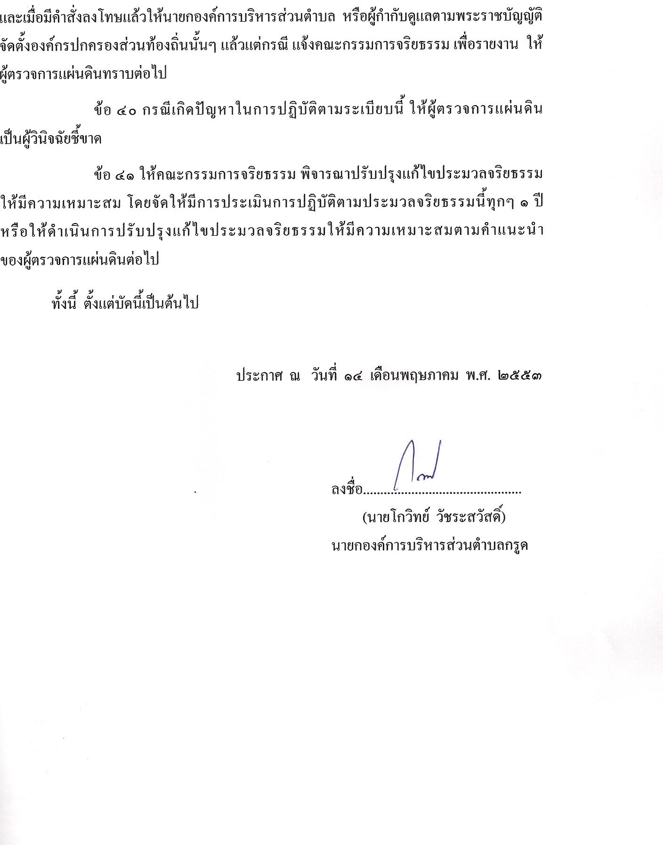
ประกาศ ณ วันที่ 1 กุมภาพันธ์ พ.ศ.2560

(นายโกวิทย์ วัชระสวัสดิ์ )
นายกเทศมนตรีตำบลกรูด

(สำเนาคู่ฉบับ)

ประกาศเทศบาลตำบลกรูด
เรื่อง รับสมัครนักเรียนเพื่อเข้าเรียนในศูนย์พัฒนาเด็กเล็กบ้านกรูด
ประจำปีการศึกษา 2557
-------------------------------------------
ด้วย เทศบาลตำบลกรูด จะเปิดรับสมัครเด็กเล็ก ประจำปีการศึกษา 2557 ตามหลักเกณฑ์และเงื่อนไข ในการรับสมัคร ดังต่อไปนี้
1.คุณสมบัติของเด็ก
1.1.เด็กที่สมัครต้องมีชื่ออยู่ในทะเบียนบ้านตำบลกรูด
1.2.สมัครเรียนอนุบาลเด็กเล็ก เด็กที่สมัครต้องมีอายุครบ 2 ปี 6 เดือน นับถึงวันที่ 16 พฤษภาคม 2557
(เกิดระหว่างวันที่ 17 พฤษภาคม 2554 – 16 พฤศจิกายน 2554)
1.3 สมัครเรียนอนุบาล 3 ขวบ เด็กที่สมัครต้องมีอายุครบ 3 ปี บริบูรณ์ นับถึงวันที่ 16 พฤษภาคม 2557
(เกิดระหว่างวันที่ 17 พฤษภาคม 2553 – 16 พฤษภาคม 2554)
1.4.เป็นเด็กที่มีสุขภาพแข็งแรง ไม่เป็นโรคติดต่อร้ายแรง หรือโรคอื่น ๆ ที่จะเป็นอุปสรรคต่อการเรียน

2.หลักฐานและเอกสารที่ต้องนำมาในวันรับสมัคร (ต้องครบทุกรายการ)
2.1 ใบสมัครของศูนย์พัฒนาเด็กเล็กบ้านกรูด (ขอรับใบสมัครได้ที่ศูนย์และต้องกรอกข้อความให้ถูกต้อง
ครบถ้วน
2.2 สำเนาทะเบียนบ้านของเด็ก จำนวน 2 ชุด
2.3 สำเนาทะเบียนบ้านของบิดาและมารดา อย่างละ 1 ชุด
2.4 สำเนาบัตรประจำประชาชนของบิดาและมารดา อย่างละ 1 ชุด
2.5 สำเนาใบสูติบัตรเด็ก จำนวน 1 ฉบับ
2.6 รูปถ่ายของเด็ก ขนาด 1 นิ้ว (ถ่ายไม่เกิน 6 เดือน) จำนวน 4 รูป
2.7 สมุดบันทึกสุขภาพ(สมุดสีชมพู)
หมายเหตุ ต้องนำเด็กมาแสดงตัวในวันยื่นใบสมัคร

3. จำนวนเด็กที่รับเข้าเรียน
3.1. อนุบาลเด็กเล็ก(เด็กอายุ 2 ปี 6 เดือน) จำนวน 20 คน
3.2. อนุบาล 3 ขวบ ห้อง 1 จำนวน 20 คน
3.3 อนุบาล 3 ขวบ ห้อง 2 จำนวน 20 คน
4.วัน เวลา และสถานที่รับสมัคร
4.1.เปิดรับสมัคร ตั้งแต่วันที่ 1 กุมภาพันธ์ – 30 มีนาคม 2557 ในวันและเวลาราชการ
โทรศัพท์ ๐๗๗-๒๙๗๑๘๙ 09 - 00694727 09 - 35820022 08 – 92872373

-2-

4.2.สถานที่รับสมัคร ศูนย์พัฒนาเด็กเล็กบ้านกรูด หมู่ที่ 1 ตำบลกรูด อำเภอกาญจนดิษฐ์
จังหวัดสุราษฎร์ธานี
หมายเหตุ การรับสมัครจะพิจารณาเด็กที่มีชื่อในทะเบียนบ้านในเขตตำบลกรูดก่อน

5. วันมอบตัวและปฐมนิเทศ
วันจันทร์ที่ 19 พฤษภาคม พ.ศ.2557 เวลา 10.00 น. ณ ศูนย์พัฒนาเด็กเล็กบ้านกรูด หมู่ที่ 1 ตำบลกรูด อำเภอกาญจนดิษฐ์ จังหวัดสุราษฎร์ธานี

6. กำหนดการ เปิด - ปิด ภาคเรียน
ภาคเรียนที่ 1 เปิดเรียนวันที่ 19 พฤษภาคม 2557
ปิดเรียนวันที่ 10 ตุลาคม 2557
ภาคเรียนที่ 2 เปิดเรียนวันที่ 3 พฤศจิกายน 2557
ปิดเรียนวันที่ 31 มีนาคม 2558
กำหนดเวลาเรียน
- เปิดเรียนตั้งแต่วันจันทร์ ถึง วันศุกร์ ( หยุดวันเสาร์ อาทิตย์ และวันนักขัตฤกษ์ )
- เข้าเรียนเวลา 08.30 น. เลิกเรียนเวลา 15.00 น.

7. อุปกรณ์ที่ผู้ปกครองต้องจัดหามาเอง
7.1 ชุดนักเรียน กระเป๋านักเรียน และรองเท้านักเรียน
7.2 เครื่องใช้ส่วนตัว เช่น ผ้าขนหนู ชุดลำลอง ผู้ปกครองต้องเตรียมมาให้เด็กตั้งแต่วันเปิดเรียน

8. อาหารสำหรับเด็กศูนย์พัฒนาเด็กเล็กบ้านกรูด จัดเตรียมอาหารไว้ 3 เวลา (ฟรี) ดังนี้
มื้อเช้า เวลา 10.00 น. อาหารเสริม (นม)
มื้อกลางวัน เวลา 11.00 น. อาหารกลางวัน

9. การรักษาความปลอดภัยแก่นักเรียน
9.1 ผู้ปกครองที่จะมารับนักเรียนต้องแสดงบัตรรับ - ส่งนักเรียน ซึ่งทางศูนย์ฯ ออกให้ สำหรับ การมารับตัวนักเรียนแก่ผู้ดูแลเด็กทุกครั้ง มิฉะนั้นจะไม่อนุญาตให้รับนักเรียนออกจากศูนย์ฯ โดยเด็ดขาด
9.2 การมารับ - ส่งนักเรียน ผู้ปกครองจะต้องไม่นำเด็กมาส่งก่อน 07.30 น. และมารับกลับ ไม่ช้ากว่าเวลา 16.00 น. ทั้งนี้ เพราะทางศูนย์ฯ ไม่ประสงค์ให้นักเรียนอยู่ศูนย์ฯ โดยไม่มีผู้ดูแลเว้นแต่มีความจำเป็นซึ่งต้องขออนุญาตต่อผู้ดูแลเด็กเป็นคราวไป
9.3 ในกรณีที่นักเรียนหยุดเรียนด้วยประการใดๆ ก็ตาม ผู้ปกครองจะต้องแจ้งให้ทางศูนย์ฯ ทราบเป็นลายลักษณ์อักษรหรือทางโทรศัพท์
9.4 ห้ามนักเรียนนำเครื่องใช้ ของเล่น ที่อาจเกิดอันตรายมาที่ศูนย์ฯ โดยเด็ดขาด
9.5 ห้ามนักเรียนสวมหรือนำเครื่องประดับที่มีราคาแพงมาที่ศูนย์ฯ หากฝ่าฝืนและเกิดการสูญหายทางศูนย์ฯ จะไม่รับผิดชอบใดๆ ทั้งสิ้น
9.6 ห้ามผู้ปกครองนำขนมขบเคี้ยวและเครื่องดื่มน้ำอัดลมใส่กระเป๋ามาเรียน

-3-

9.7 กรณีนักเรียนเจ็บป่วยต้องร่วมมือกับทางศูนย์พัฒนาเด็กเล็กนำเด็กไปรักษาจนกว่าจะหาย จึงนำเด็กมาเรียนได้
9.8 หากผู้ปกครองมีปัญหาใดๆ ที่เกี่ยวกับนักเรียน โปรดติดต่อกับเจ้าหน้าที่ของศูนย์ฯ โดยตรง

สอบถามรายละเอียดเพิ่มเติมได้ที่ ศูนย์พัฒนาเด็กเล็กบ้านกรูด หรือสำนักปลัด เทศบาลตำบลกรูด โทร ๐๗๗ - ๒๙๗๑๘๙ 09 - 00694727 09 - 35820022 08 - 92872373 หรือดูรายละเอียดเพิ่มเติมได้ที่ www.krut.go.th
จึงประกาศมาเพื่อทราบโดยทั่วกัน
ประกาศ ณ วันที่ 31 มกราคม พ.ศ. 2557

(นายโกวิทย์ วัชระสวัสดิ์ )
นายกเทศมนตรีตำบลกรูด

ร่าง/พิมพ์/ทาน.............................
เจ้าของเรื่อง................................
หัวหน้าสำนักปลัด......................
ปลัดเทศบาล.............................

